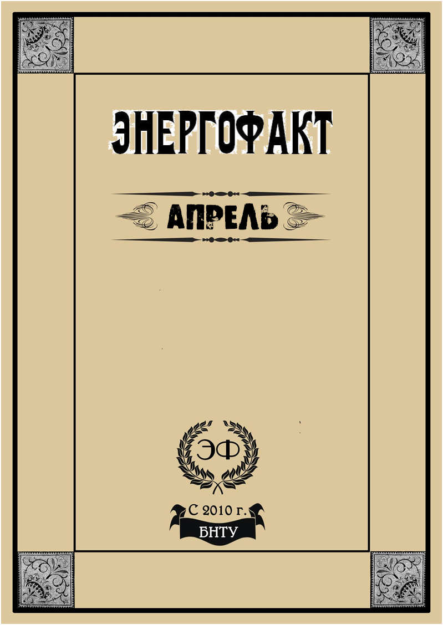



**«ВЕСНА БНТУ – 2015»**

Самым знаменательным событием прошедшего месяца был, конечно же, фестиваль «Весна БНТУ – 2015».

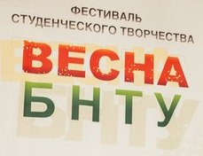

Вот уже 40 лет данное мероприятие является самым ярким событием в культурной жизни ВУЗа. Фестиваль даёт студентам возможность проявить себя и воплотить в жизнь свои творческие идеи и фантазии.

«Весна БНТУ» – это конкурс, включающий в себя различные виды творчества: инструментальная музыка, песни, танцы и СТЭМы (студенческие театры эстрадных миниатюр).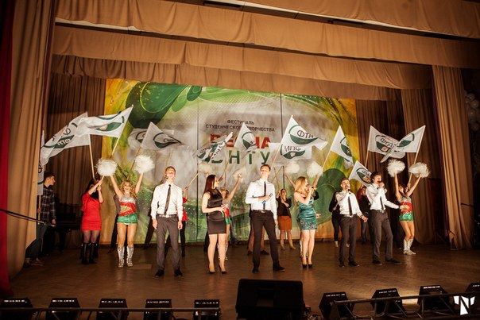

В данном мероприятии участие принимают все факультеты. Ребята готовят творческие номера по каждой из номинаций. Каждый номер, который создают наши студенты – это шедевр. Как не странно, но во время фестиваля, студенты технического ВУЗа проявляют себя, как талантливые декораторы, костюмеры, гримеры, хореографы и др. И все стараются сделать своё выступление незабываемым, непохожим на остальные.   
  Каждый творческий день работает профессиональное жюри, которое включает в себя специалистов в области искусства: популярные хореографы-постановщики, дирижёры, аранжировщики, известные артисты, ведущие и продюсеры молодёжных проектов и шоу-программ. Традиционно возглавляет жюри известный белорусский композитор Олег Елисеенков и этот год не стал исключением.

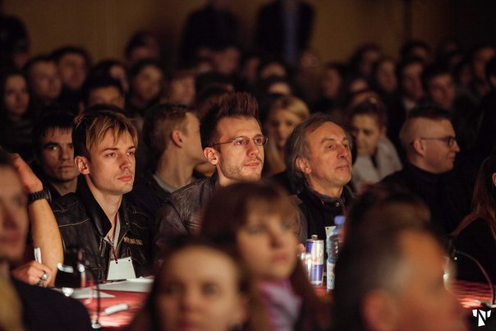



По итогам всех конкурсных дней определяются победители в различных номинация, а в завершение мероприятия определяется абсолютный победитель, факультет-обладатель гран-при фестиваля.

Открыл фестиваль «Весна БНТУ – 2015» Праздник инструментальной музыки. Все студенты достойно представили свои факультеты. Группа молодых людей, в большинстве своём состоящая из студентов первого курса, с композицией «Гляжу в озёра синие» представила энергетический факультет. По итогам фестиваля ребята стали лауреатами 3-ей степени.

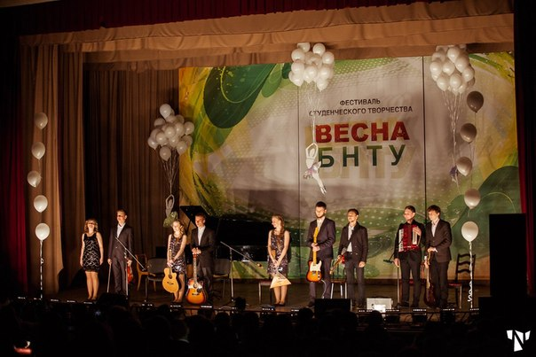

Второй день – Праздник песни. Номера всех факультетов были незабываемыми. Студенты энергетического факультета подготовили очень красочный номер с великолепными декорациями. На гала-концерте ребята получили номинацию, как самый яркий и иллюстрированный номер.

.

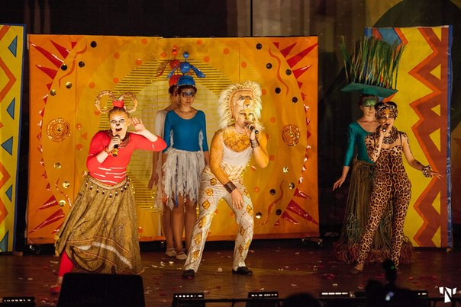

Продолжил фестиваль Праздник СТЭМ. Тематика эстрадных миниатюр у всех факультетов была различная, и каждому по-своему удалось передать те или иные эмоции. Энергетический факультет представил миниатюру на самые актуальные, житейские проблемы, пусть и на примере птиц. На церемонии вручения студенты энергетического факультета стали лауреатами 2-ой степени.

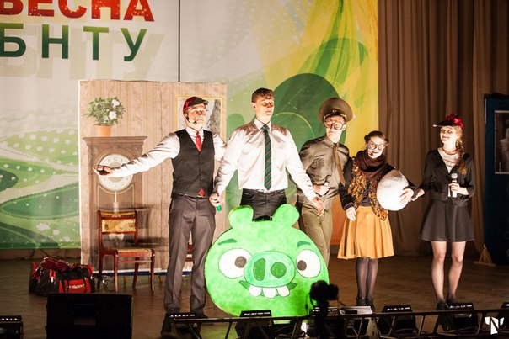

Завершил фестиваль Праздник танца. Членами жюри был отмечен профессионализм студентов технического ВУЗа в хореографических постановках. Танцевальная группа энергетического факультета продемонстрировала захватывающий номер с акробатическими



трюками и сложнейшей хореографией. Всё мастерство и профессионализм подготовки были оценены компетентным жюри, и по итогам фестиваля ребята стали лауреатами 1-ой степени.

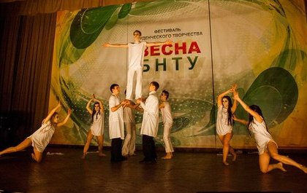

В завершение 40-летнего юбилейного фестиваля «Весна БНТУ – 2015» и после подведения итогов был объявлен абсолютный победитель, факультет-обладатель гран-при – ЭНЕРГЕТИЧЕСКИЙ ФАКУЛЬТЕТ.

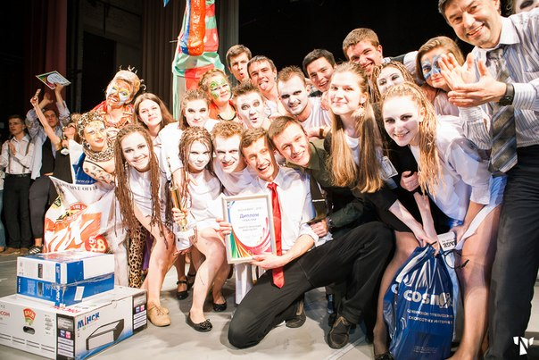

Редколлегия газеты выражает огромную благодарность участникам фестиваля, представлявшим энергетический факультет, за проделанную работу. Так же хотелось бы сказать спасибо болельщикам, которые на

протяжении всех конкурсных дней поддерживали нашу команду.

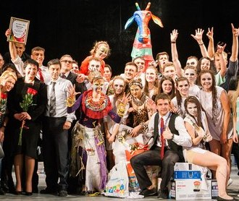

Отдельную благодарность выражаем декану ЭФ Добрего К. В. и заместителю декана по идеологической и воспитательной работе Добриневской А. М. за помощь и поддержку.

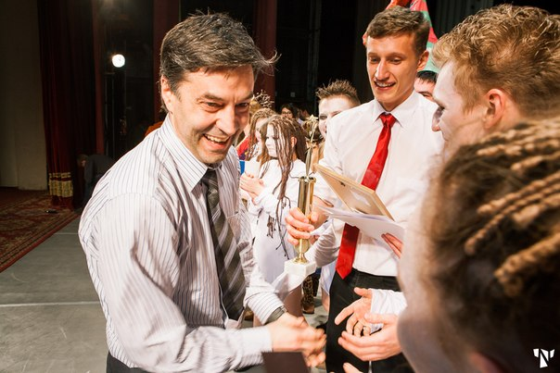

*Ковалёва Ксения, гр. 10605113*



**71-я СНТК**

По традиции в середине весны в стенах БНТУ проходит студенческая научно-техническая конференция. В этом году СНТК состоится уже в 71-ый раз.

Научно-исследовательская работа студентов является одним из важнейших средств повышения качества подготовки специалистов с высшим образованием, способных творчески применять в практической деятельности достижения научного прогресса.

Научная деятельность является неотъемлемой частью жизни студентов БНТУ, что подтверждается их активным участием и результативными выступлениями на конференциях, а также публикациями в журналах и сборниках.

Студенты ЭФ всегда держат руку на пульсе в свете развития техники, активно сотрудничают с другими университетами и никогда не упускают возможность посетить выставки, так или иначе связанные с новыми разработками в области энергетики. Всё это обусловлено наличием прочного фундамента и чёткой координации действий в сфере развития студенческой науки университета.

Участие в конференциях открывает перед студентами огромные горизонты в сфере их будущей профессии. Прежде всего, СНТК содействует повышению качества подготовки специалистов и овладению студентами современными достижениями науки. Участие в конференциях прививает студентам устойчивые навыки самостоятельной научно-исследовательской работы, помогает углубить знания в различных областях.

СНТК всегда привлекает заинтересованных студентов. Работа в ходе подготовки к конференции развивает у студентов творческое мышление и подход к решению практических вопросов, расширяет теоретический кругозор и научную эрудицию будущего специалиста, воспитывает потребность и умение постоянно совершенствовать свои знания.

В связи с этим мы приглашаем Вас, студенты, принять участие в 71-ой СНТК, поскольку это даст Вам возможность обозначить области Вашего наибольшего интереса и проявить себя как будущего высококвалифицированного специалиста.

*Ролейно Татьяна, 10605113*

**Конкурс-выставка Миг жизни моей**

Каждый год в нашем университете проводится конкурс-выставка «Миг жизни моей», и этот год не исключение. 2015 год объявлен годом молодежи, а также в этом году отмечается 70-летие Победы советского народа в Великой Отечественной войне. Этим событиям посвящены номинации «Молодость в кадре» и «Мы этой памяти верны» ежегодного конкурса-выставки «Миг жизни моей». Для любителей фотоискусства предлагаются и уже полюбившиеся номинации - «Пейзаж»;  «Портрет»;  «Город»;

«Животный мир» и «Серия».

В конкурсе могут принять участие обучающиеся по дневной форме получения образования (студенты, курсанты, магистранты, аспиранты, докторанты, учащиеся лицея), а также преподаватели и работники БНТУ. От одного автора принимаются не более 10 фотографий в различных номинациях (количество фотографий в номинации «Серия» учитывается дополнительно).

Ежегодно работы участников конкурса являются очень интересными, а также повышают уровень мастерства, и на них стоит посмотреть.

Фотографии, не соответствующие заявленным требованиям, для участия в конкурсе-выставке не принимаются. Победители фотоконкурса награждаются дипломами 1, 2 и 3 степеней, а также получат ценные подарки или денежное вознаграждение.

По итогам конкурса будет организована выставка лучших фоторабот.

За дополнительной информацией можно обратиться в УВРсМ ЦИВР или на сайт <http://www.bntu.by/civr.html>.

*Рябыкин Кирилл гр.10605113*

**Посещение энергетических объектов Гродненской области студентами энергетического факультета**

3 апреля 2015 г. студентов энергетического факультета от 1 до 4 курса различных специальностей ждала экскурсия по энергетическим объектам Гродненской области.

Уже в 6.30 утра все собрались в автобусе. День обещал быть длинным, но интересным, принести новые впечатления и знакомства.

Студентов сопровождали преподаватели кафедры «Промышленная теплоэнергетика и теплотехника» Бегляк А. В., Петровская Т. А. и Иокова И. Л.

Нашим первым объектом посещения была Гродненская ГЭС.

Гродненская ГЭС – крупнейшая гидроэлектростанция в Беларуси, расположенная недалеко от Гродно, на реке Неман. Введена в эксплуатацию в сентябре 2012 года. Тип станции – русловая. Напор – 7,0 метров. Установленная мощность – 17 МВт. Имеет пять генераторов.

Встречали нас сотрудники ГРОДНОЭНЕРГО, а экскурсию провёл Сакович Аркадий Кузьмич -главный инженер ГЭС, рассказавший о принципе работы и основных элементах ГЭС.

Нас впечатлило, что гидроэлектростанцию обслуживает не больше шести человек в смену: начальник, дежурный машинист, два слесаря и уборщица. ГЭС работает круглосуточно, а всего сотрудников – 16 человек.

Объект серьезно охраняется и фотосъемка разрешена только на входе, где все с удовольствием сфотографировались на память.

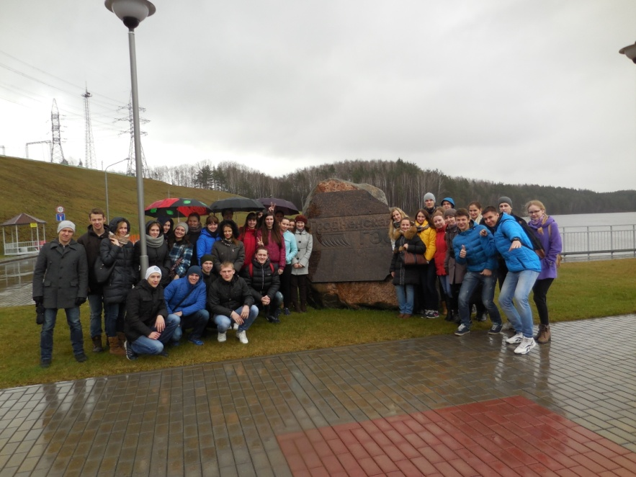

Проездом были на Гродненской ТЭЦ-2, где нас гостеприимно встретили. В актовом зале будущие энергетики пообщались с главным инженером Шмаком Ю.А и Купрашом Г. И. Они рассказали нам о структуре ГродноЭнерго и о перспективах энергетики.

Гродненская ТЭЦ-2 существует с 1970 г.

Установленная мощность:

- электрическая – 302,450 МВт;

- тепловая энергетических котлоагрегатов – 940 Гкал/ч;

- тепловая пиковых водогрейных котлов – 380 Гкал/ч;

- тепловая котла-утилизатора – 160 Гкал/ч.

К сожалению, по времени мы не успевали посмотреть саму ТЭЦ. В столовой нас покормили вкусным обедом и пригласили более детально ознакомиться с работой Гродненской ТЭЦ-2 в следующий раз.

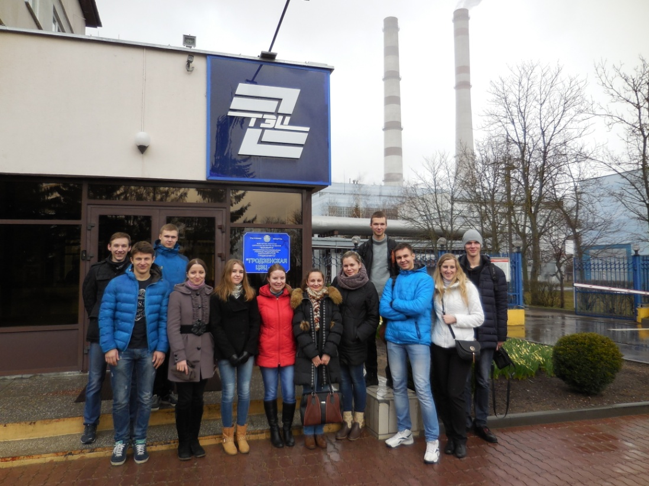

После этого все направились на строящуюся солнечную электростанцию, расположенную в Щучинском районе.

Станция находится на завершающей стадии строительства и уже функционирует. Планируемая мощность объекта после завершения всех работ – 1,26 МВт. Закончить строительство планируют 30 июня 2015 г.

Начальник Щучинского РЭС,Осовик Александр Павлович и другие сотрудники электростанции подробно рассказали нам про солнечную электростанцию, ответили на все интересующие нас вопросы об устройстве, принципе действия и эксплуатации солнечных панелей. Оказалось, что панели не требуют дополнительного ухода, и работают даже в облачную погоду.

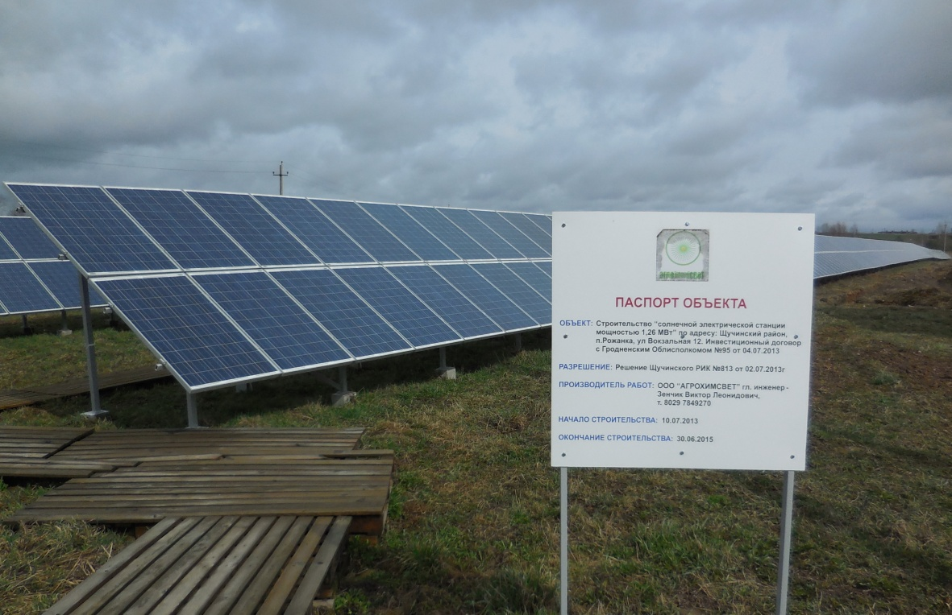

Последним объектом посещения стал ветрогенератор, находящийся в н. п. Грабники Новогрудского района, введенный в эксплуатацию в 2011 г.

Здесь планируется строительство целого парка из 5 ветрогенераторов.

Ветроэнергетическая установка (ВЭУ) представляет собой довольно сложную конструкцию высотой 82 метра, массой 208 тонн, которая установлена на фундаментную опору, массой 1000 тонн. Длина каждой из трех лопастей ветрогенератора – 42 метра.

Для обеспечения максимальной выработки электроэнергии ВЭУ оснащена автоматической системой управления, которая позволяет определять оптимальное положение ветроколеса относительно ветра. Начальная скорость ветра для включения ветроэнергетической установки – 3 м/с. Скорость ветра, позволяющая достигнуть номинальной мощности (1,5 МВт), составляет 10 м/с. При достижении скорости ветра 25 м/с (среднее значение за 10 минут), либо 35 м/с (3 секунды при порывистом ветре), установка автоматически отключается.

Основные характеристики ВЭУ за год работы:

- среднегодовая расчетная скорость ветра (коммерческая) – 5,9 м/с;

- годовая выработка электроэнергии – 3 183 тыс. кВт·ч;

- полное время работы в течение года – 7 560 ч.

Ветрогенераторы видели многие, но вот побывать внутри нам удалось впервые. Сороко Виктор Вальдемарович, гл.инженер ЛЭС, очень подробно рассказал нам о перспективах данной площадки и, непосредственно о самом ветрогенераторе.

Это был последний объект нашей экскурсии, после которого уставшие, но довольные, мы направились назад в Минск.

Проведенная экскурсия произвела на студентов сильное впечатление. Кто-то впервые побывал на энергетических объектах, кто-то получил ответы на давно интересовавшие их вопросы, а кто-то, возможно, даже определился с будущим местом работы.

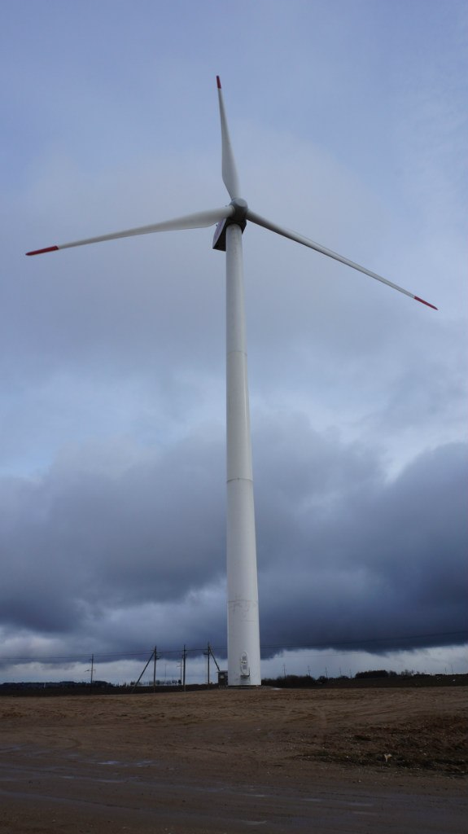

Студенты выражают огромную благодарность сотрудникам ГРОДНОЭНЕРГО, за детально проведенную экскурсию и предоставленные для осмотра энергетические объекты.

Отдельное спасибо декану энергетического факультета, Добрего Кириллу Викторовичу, за организацию отличной экскурсионной поездки.

Студент ЭФ гр.10605114 А.С.Лазарь



**Выставка "ВОДА И ТЕПЛО 2015"**

Получение энергии с минимальными затратами и высокими экологическими характеристиками, снижение образующихся при этом отходов и выбросов, улучшение и сохранение качества поверхностных и подземных вод – сегодня эти вопросы волнуют людей во всем мире.

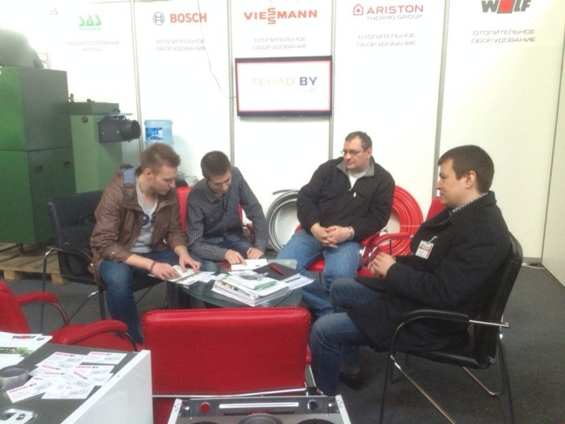  
 Выставка «Вода и тепло», которая в семнадцатый раз проходила в Минске с 31 марта по 3 апреля 2015 года, вносит свой вклад в улучшение экологии, охрану здоровья населения, сохранение природных ресурсов, предлагая новые решения в вопросах водо- и теплоснабжения.   
 В нынешнем году свое желание заявить о себе высказали 175 участников из Беларуси, Венгрии, Германии, Италии, Литвы, Польши, России, Турции, Украины, Эстонии, Латвии. Есть в этом списке и дебютанты, впервые презентовали свою продукцию компании из Сербии и Китая.   
Основными разделами выставки являлись добыча воды, водоподготовка и очистка воды, водоотведение и очистка стоков, проектирование, дизайн, строительные, монтажные, сантехнические, ремонтные и специальные работы, а так же сантехника.   
 На всеобщее обозрение были представлены различные котлы, горелки, приборы контроля, учета и регулирования, теплогенераторы, насосы, различные фильтры, трубы и многое другое.  
 Мы же, как будущие инженеры-энергетики, не могли упустить шанс изучить аспекты нашей будущей профессии. Задавая на выставке десятки вопросов, мы не только укрепляли свою базу знаний, а еще и получали интереснейшую информацию, которая является уникальной в своем роде. Одной из приятных составляющих этого мероприятия было обилие подарков и сюрпризов.  
 Так же мы посетили уникальный музей водопроводного хозяйства, который был создан силами ассоциации «Аква-Бел».

*Юшкевич Кирилл гр.10605113*



*Над выпуском работали:*

1. *Ковалева Ксения гр. 10605113*
2. *Ролейно Татьяна гр. 10605113*
3. *Рябыкин Кирилл гр. 10605113*
4. *Самойленко Елена гр. 10605113*
5. *Юшкевич Кирилл гр. 10605113*